Задача 1

Пучок с источника Пенинга может содержать в своем составе следующие ионы –
Н⁺, Н₂⁺, Н₃⁺, С⁺, О⁺, Н₂О⁺, НО⁺, N⁺
Длительность пучка – 10 мкс
База пролета 2 м
Пучок ускорен разностью потенциалов 25 кВ
Какой максимальной длительности должен быть вырезающий импульс, чтобы измерить масс-зарядовое распределение в пучке время-пролетным методом.

Задача 2
Пучок с источника MEVVA содержит в своем составе следующие ионы –
Н⁺, Fe⁺, Fe²⁺, Fe³⁺
Длительность вырезающего импульса – 0.7 мкс.
Ускоряющее напряжение – 70 кВ
Какой должна быть длина канала, чтобы полностью разделить ионы разной зарядности при измерениях время-пролетным методом.
Каким должно быть ускоряющее напряжение, чтобы на той же базе разделить ионы пучка азота, про который известно, что в пучке могут присутствовать ионы N⁺, N²⁺, N³⁺

Задача 3
Диаметр пучка на выходе ионного источника, ускоренного 25 кВ, – 10 мм
Угол расходимости (огибающей) – 3º
Предложить параметры измерителя эмиттанса для данного пучка.

Задача 4
Диаметр пучка на выходе ускорителя RFQ, c энергией 1.5 МэВ, – 6 мм
Угол расходимости (огибающей) – в одной плоскости 20º, в другой 14 º
Предложить параметры измерителя эмиттанса для данного пучка.
Задача 5
Посчитать эмиттанс пучка ионов железа Fe²⁺ ускоренного 70 кВ
Измеритель эмиттанса обладает следующими параметрами
- ширина первой щели - 1мм
- шаг передвижения певрой щели - 2 мм
- ширина измерительной ламели - 1.8 мм
- расстояние между ламелями – 2 мм
- длина базы - 287 мм

 | 1 | 2 | 3 | 4 | 5 | 6 | 7 | 8 | 9 | 10 | 11 | 12 | 13 | 14 | 15
1 | 2 | 11 | 28 | 18 | 4
2 |  | 1 | 10 | 36 | 40 | 12 | 3
3 |  |  | 8 | 32 | 68 | 40 | 10 | 1
4 |  |  |  | 4 | 22 | 80 | 76 | 20 | 6
5 |  |  |  |  | 3 | 15 | 72 | 120 | 56 | 18 | 3
6 |  |  |  |  |  |  | 6 | 28 | 96 | 88 | 35 | 1
7 |  |  |  |  |  |  |  | 1 | 20 | 80 | 100 | 75 | 13
8 |  |  |  |  |  |  |  |  |  | 36 | 35 | 67 | 42 | 15
9 |  |  |  |  |  |  |  |  |  | 1 | 10 | 36 | 40 | 12 | 3
10 |  |  |  |  |  |  |  |  |  |  | 2 | 11 | 28 | 18 | 4

Задача 6
Посчитать эмиттанс пучка ионов железа Хe²⁺ ускоренного 70 кВ
Измеритель эмиттанса обладает следующими параметрами
- ширина первой щели - 1мм
- шаг передвижения певрой щели - 2 мм
- ширина измерительной ламели - 1.8 мм
- расстояние между ламелями – 2 мм
- длина базы - 287 мм
 | 15 | 16 | 17 | 18 | 19
1 | 71 | 57
2
3 | 83 | 65
4
5 |  | 126 | 114
6
7 |  | 96 | 121
8
9 |  | 50 | 119 | 45
10
11 |  |  | 68 | 94 | 56
12
13 |  |  |  | 53 | 43

Задача 7
Составить и обосновать перечень возможных измерительных устройств и предложить место их расположения для установки Unilac
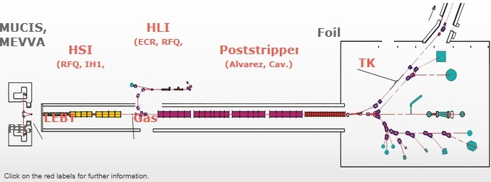
Задача 8
Магнитный масс анализатор был использован для измерения состава пучка железа на выходе ионного источника с электростатической системой формирования пучка.
Изначально пучок состоял из
Fe³⁺ - 30%
Fe²⁺ - 60%
Fe¹⁺ - 10%
Перед анализатором часть ионов пучка изменила свое зарядовое состояние в результате перезарядки на остаточном газе. А именно –
20% Fe³⁺ перезаредились в Fe²⁺
10% Fe²⁺ - Fe¹⁺
20% Fe²⁺ - Fe⁺
20% Fe⁺ - нейтральные атомы.

Представить результат измерений в графическом виде в координатах (М;I), где М – удельная масса иона, а I – интенсивность соответствующей части пучка.
Задача 9
Магнитный масс анализатор был использован для измерения состава пучка аргона на выходе ионного источника с электростатической системой формирования пучка.
Изначально пучок состоял из
Ar⁶⁺ - 20%
Ar⁷⁺ - 30%
Ar⁸⁺ - 40%
Ar⁹⁺ - 10%
Перед анализатором часть ионов пучка изменила свое зарядовое состояние в результате перезарядки на остаточном газе. А именно –
20% ионов каждой зарядности перешло из состояния N в состояние N-1
Еще 20% ионов каждой зарядности перешло из состояния N в состояние N-2

Представить результат измерений в графическом виде в координатах (М;I), где М – удельная масса иона, а I – интенсивность соответствующей части пучка.
Задача 10
Составить и обосновать перечень возможных измерительных устройств и предложить место их расположения для установки ATLAS
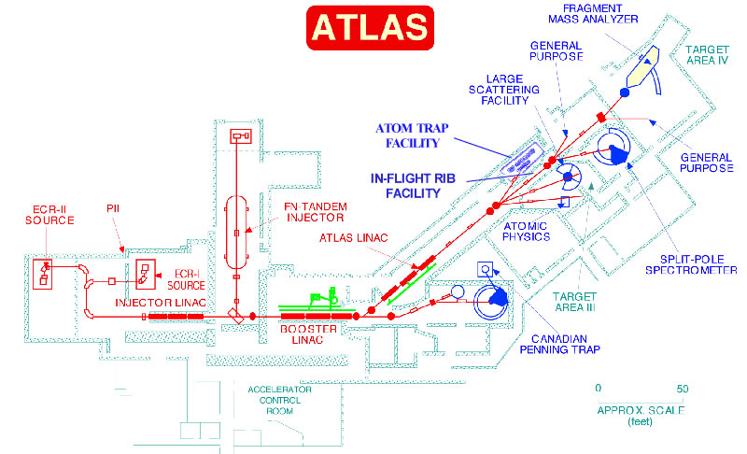
Задача 11
Составить и обосновать перечень возможных измерительных устройств и предложить место их расположения для установки NICA
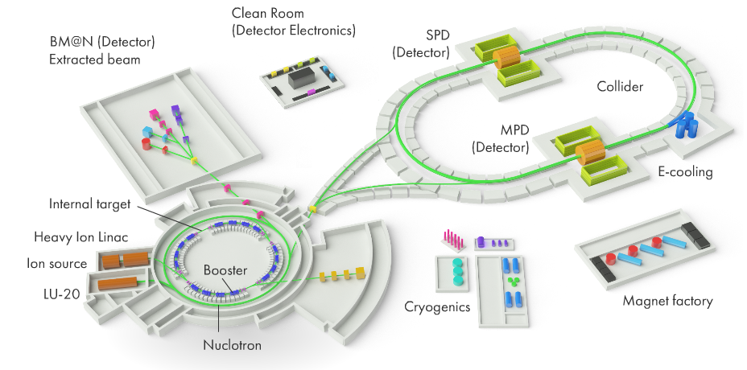
Задача 12
Составить и обосновать перечень возможных измерительных устройств и предложить место их расположения для установки DERICA
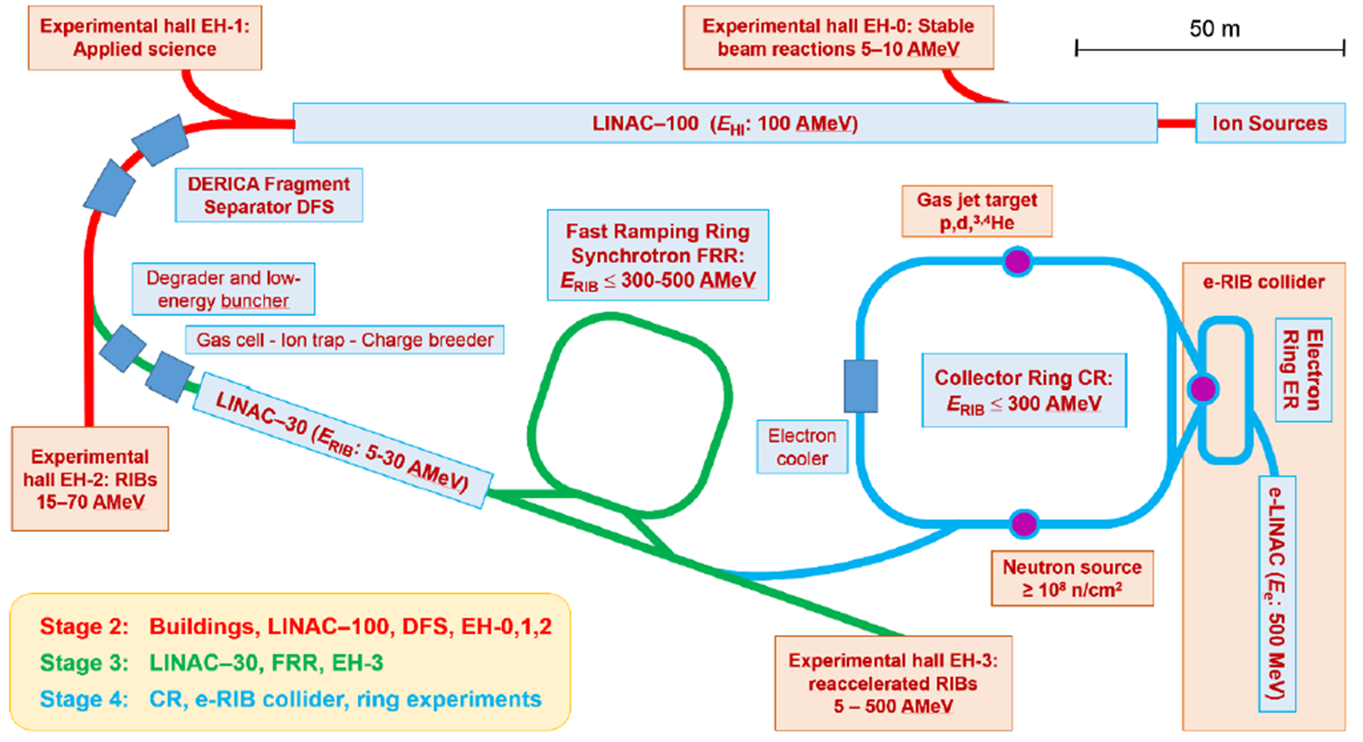
Задача 13
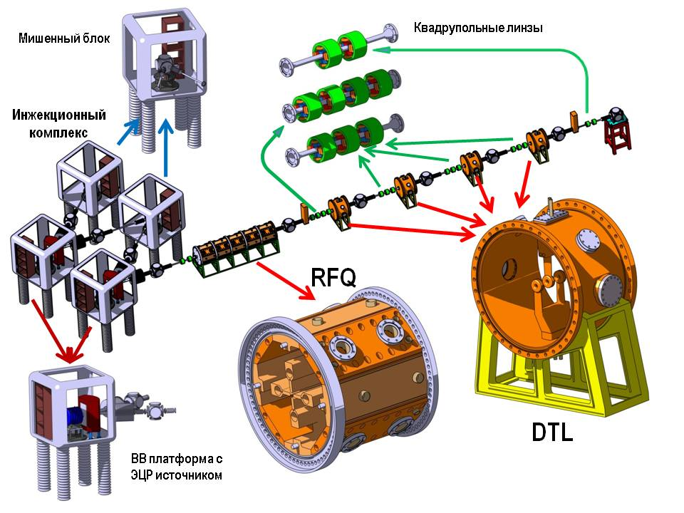
Составить и обосновать перечень возможных измерительных устройств и предложить место их расположения для установки BELA
Target HV platform
Injector facility
Focusing elements
Ion source HV platform
BELA
Задача 14
Пучок ионов золота с зарядовым состоянием 1+ (Au¹⁺) был ускорен разностью потенциалов 300 кВ.
Эмиттанс пучка показан на рисунке красным цветом. Фазовая плотность пучка – постоянная.
Определить эмиттанс пучка, нормализованный эмиттанс пучка, rms эмиттанс пучка и нормализованный rms эмиттанс пучка

